**题组五 第9-10题：湿地的开发与保护**

**〖真题回顾〗**

**（2022年6月浙江高考真题）**人工湿地是建立在生态学基础上，主要利用微生物、植物等对污水进行自然净化的处理技术。下图为某人工湿地处理微污染水的流程图。完成下面小题。

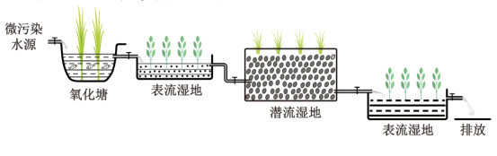

9．与污水处理厂相比，该人工湿地系统可以（     ）

A．降低污水处理成本 B．减少土地占用面积

C．不受季节变化影响 D．加快污水处理速度

10．在湿地保护生态修复中，较为合理的途径是（     ）

A．引进外来物种，扩大滩涂种植 B．河道种植芦苇，修复水生植物

C．增加水域面积，扩大养殖规模 D．河道整治清游，清除全部河滩

【答案】9．A    10．B

【解析】9．据材料可知，该人工湿地系统主要利用微生物、植物对污水进行自然净化和处理，相对污水处理厂，不需要建设厂房设施和使用药物，污水处理成本较低，A正确；图中人工湿地系统需要大量的土地，并没有减少土地占用面积，B错误；湿地系统的微生物、植物生长有明显的季节性，其污水处理能力也有季节差异，C错误；据材料可知，人工湿地系统靠微生物、植物自然净化，速度较慢，D错误。故选A。

10．引进外来物种，扩大滩涂种植，常因缺少自然天敌而迅速繁殖，抢夺其他生物生长空间，进而导致生态失衡或其他物种灭绝，A错误；河道种植芦苇，修复水生植物，可提高湿地涵养水源能力和自净能力，也能增加生物多样性，促进湿地生态环境保护，B正确；扩大养殖规模，可能导致水污染加剧，C错误；清除全部河滩，河床裸露，侵蚀加剧，进而破坏生态环境，D错误。故选B。

【点睛】污水处理厂是将生活污水、工业污水进行处理净化的场所。废水处理的一般目标是去除悬浮物和改善耗氧性（即稳定有机物），有时还进行消毒和进一步的处理。工业废水的处理侧重于油类、悬浮物、重金属和妨碍城市污水厂运行的或高残留的有机物的去除或转化，以及pH值的调整。

**〖基础知识〗**

**知识点1：湿地资源的主要功能**

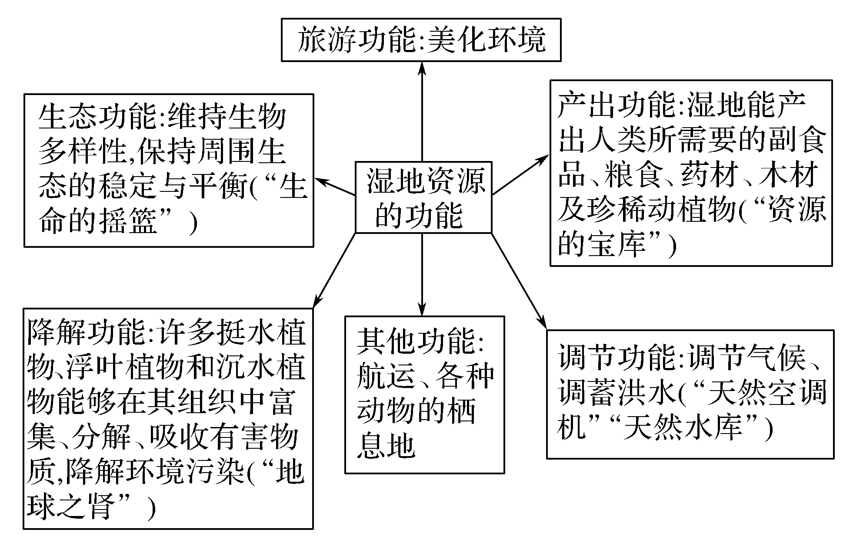

**知识点2.我国主要的湿地、沼泽的形成**

(1)我国主要湿地类型及作用比较。

|  |  |  |
| --- | --- | --- |
| 名称 | 类型 | 作用 |
| 鄱阳湖湿地 | 湖泊 | 调节气候，保护生物多样性 |
| 东北三江  平原湿地 | 沼泽 | 地势低平，土壤肥沃；白天鹅等许多候鸟、珍禽的栖息地；我国最大的湿地 |
| 海南岛红  树林湿地 | 热带浅  海区 | 防御海浪侵蚀海岸、防御台风和风暴潮等，是天然的海防林 |
| 长江下游  人工湿地 | 稻田 | 由人类长期生产活动而形成，具有调节局部小气候、生产粮食的功能，是人类赖以生存的重要耕地类型之一 |

(2)沼泽的形成：可从水循环的角度分析其形成如下。

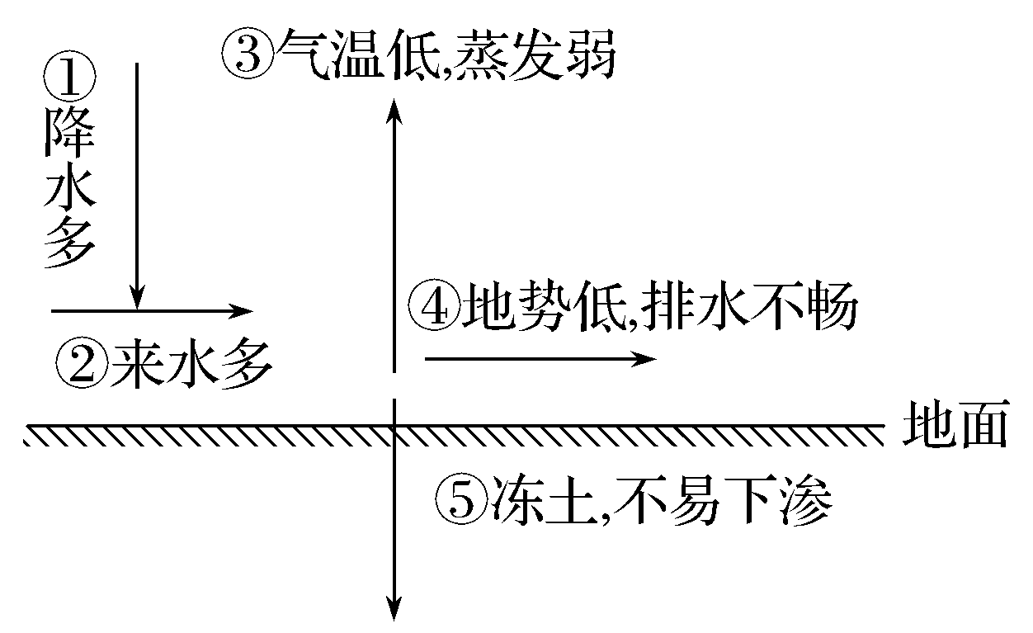

**知识点3、湿地资源问题及湿地保护**

1.湿地资源问题的产生原因

(1)自然原因

湿地减少本身是一个自然演化的过程，如沉积物的长期积累会自然充满湖泊，失去湿地的形态与功能，但这一自然过程十分漫长。所以从地球历史以百万年为单位的时间尺度看，一切湖泊和沼泽的存在都是一种过渡性现象。

(2)人为原因

近代人类活动的干预，极大地加速了湿地消亡的过程，湿地消亡的人为因素见下表：

|  |  |  |
| --- | --- | --- |
| 人类活动 | 影响 | 导致的结果 |
| 土壤侵蚀 | 外部物质进入，填充作用加剧 | 导致入湖泥沙量大增 |
| 围湖(海)造陆 | 使湖沼和海滨滩涂面积剧减，乃至消失 |
| 环境污染 | 内部富营养化加剧，水草繁茂、泥炭化加速 | 造成入湖营养物增加，使湖沼内藻类与水草丛生，也就是人为加速的富营养化过程 |
| 大量引水灌溉 | 湿地中水量减少、干涸 | 使水量减少，有些湖沼在几十年内就明显缩小、变浅，直至完全干涸 |
| 河流的截流改向 |

**知识点4.不同湿地开发保护的主要目的**

湿地具有提供水源、调节气候、涵养水源、调蓄洪水、美化环境、净化水体、保护生物多样性等多种重要作用，但各地湿地保护的主要目的侧重点不同。举例如下：

|  |  |
| --- | --- |
| 湿地类型 | 主要目的 |
| 大河中下游湖泊 | 调蓄洪水，减轻洪水威胁 |
| 内陆干旱区湖泊 | 调节气候，防止土地荒漠化等生态环境恶化 |
| 大河上游(如我国三江源湿地) | 保护当地脆弱的生态环境和水源 |
| 东北三江  平原湿地 | 调节河湖水量、调节气候、保护生物多样性 |
| 黄河三角洲湿地 | 净化水质、降解内陆河流污染物、提高环境质量；蓄滞洪水；保护生物多样性和生态环境 |

**知识点5.湿地的保护措施**

(1)建立自然保护区，保护好现存的天然湿地。

(2)对已经围垦的湿地逐步退耕。

(3)采取工程措施，恢复已经退化的湿地。

(4)营造有利于湿地保护的法制条件。

(5)建立湿地资源信息库。

(6)理顺关系、协调发展、综合治理。

**〖知识网络〗**

IMG_256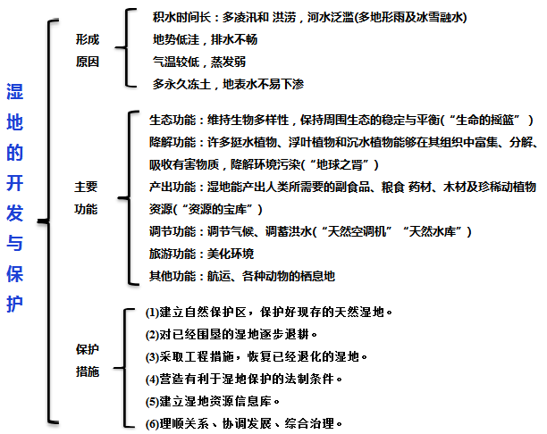

IMG_256

〖押题预测〗

疏勒河流域位于河西走廊西部，是典型的生态系统脆弱带敏感区。近年来随着流域内气候变暖，出山口径流量逐年增长，为人工绿洲（指具有明显的人类改造的地表特征的绿洲景观，过渡带是指人工绿洲与周围荒漠（沙漠）之间天然或半天然植被生态景观。）的扩张提供了良好的环境背景。自1996年开始，流域内实施的移民安置综合开发项目，造成流域人口数量急剧增加。下图示意1975—2020年疏勒河流域绿洲一级类型变化。据此完成下面小题。

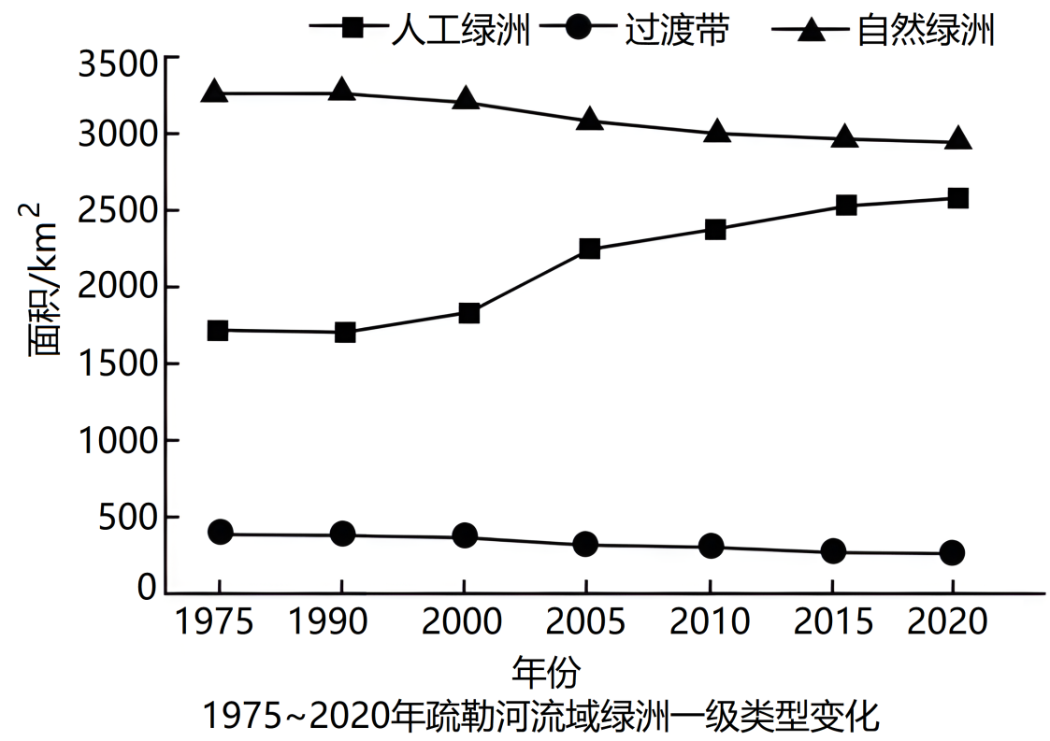

1．下列关于疏勒河流域绿洲的说法不正确的是（   ）

A．2000—2005年各绿洲类型变化速度最快

B．人工绿洲完全由过渡带和自然绿洲转化而来

C．疏勒河流域人工绿洲以扩张为主，自然绿洲和过渡带以衰退为主

D．2000—2005年流域内人口激增，加速了自然绿洲和过渡带的衰退

2．随着该流域人口激增，人工绿洲面积迅速扩张，可能会出现哪些生态环境问题（   ）

①流域中上游河流断流②湿地萎缩③植被退化④土地沙化和盐渍化⑤红漠化

A．①②③ B．②③⑤ C．①③④ D．②③④

3．研究表明疏勒河流域人工与天然绿洲的适宜面积比例以4：6为最宜，为实现流域可持续发展，以下措施不合理的是（   ）

A．控制人工绿洲规模，保持人工绿洲、天然绿洲和过渡带的适度比例

B．以植树造林为主，提高森林覆盖率

C．合理配置中下游水资源

D．稳定甚至恢复过渡带和天然绿洲面积

【答案】1．B    2．D    3．B

【解析】1．由图观察可知2000—2005年各绿洲类型变化面积最大，变化速度最快，A说法正确，不符合题意；疏勒河流域人工绿洲以扩张为主，自然绿洲和过渡带以衰退为主，C说法正确，不符合题意；2000—2005年流域内人口激增，受人类活动影响，加速了自然绿洲和过渡带的衰退，D说法正确，不符合题意；部分人工绿洲由荒漠转化而来，虽然图中没有该土地类型，但粗略计算可知1975—2020年人工绿洲增加了800km2，自然绿洲和过渡带大概减少了500km2，表明还有其它来源，B说法错误，符合题意。故选B。

2．流域内人口激增，受人类活动影响，加速了自然绿洲和过渡带的衰退，可能会出现②湿地萎缩、③植被退化，加速了④土地沙化和盐渍化，②③④正确；红漠化发生在南方地区，⑤错误；可能引发流域中下游河流断流而不是流域中上游，①错误。综上所述，②③④正确，故选D。

3．研究表明疏勒河流域人工与天然绿洲的适宜面积比例以4：6为最宜，故要控制人工绿洲规模，稳定甚至恢复过渡带和天然绿洲面积，保持人工绿洲、天然绿洲和过渡带的适度比例，AD说法正确，不符合题意；该地气候干旱，不适合“以植树造林为主，提高森林覆盖率”，应该因地制宜，植树种草，林草结合，B说法错误，符合题意；该地水资源短缺，为实现流域可持续发展，需要合理配置中下游水资源，C说法正确，不符合题意。故选B。

【点睛】绿洲指在大尺度荒漠背景基质上，以小尺度范围，但具有相当规模的生物群落为基础，构成能够相对稳定维持的、具有明显小气候效应的异质生态景观。相当规模的生物群落可以保证绿洲在空间和时间上的稳定性以及结构上的系统性；其小气候效应则保证了绿洲能够具有人类和其它生物种群活动的适宜气候环境，有利于形成景观生态健康成长的生物链结构。

九段沙湿地，位于长江口南槽水道与北槽水道（深水航道）之间，包括江亚南沙、上沙、中沙和下沙及附近水域。图1为九段沙湿地示意图，图2为九段沙湿地和植被面积增速变化及长江下游水文站输沙量变化示意图。完成下面小题。

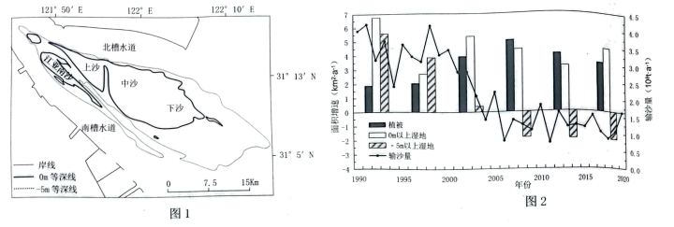

4．从1990到2020年，关于九段沙湿地说法正确的是（   ）

A．植被面积先快速增加后减少 B．0m以上湿地面积增速与湿地植被面积呈负相关

C．-5m以上湿地面积持续增加 D．-5m以上湿地面积增速与流域来沙量呈正相关性

5．对九段沙湿地的保护修复中，较为合理的途径是（   ）

A．加强长江水库工程建设，增加河流来沙量 B．增加围垦滩涂的面积，减少湿地污染来源

C．结合深水航道建设，利用疏浚土实施泥沙补偿 D．扩大外来物种种植，增强植被的固沙促淤能力

【答案】4．D    5．C

【解析】4．读图2可知，图中植被的增速始终大于0，植被面积一直增加，A错误；0m以上湿地面积增速为正值，湿地植被增速也是正值，两者面积均增大，呈正相关，B错误；-5m以上湿地面积增速先大于0，后小于0，-5m以上湿地面积先增加，后减少，C错误；流域输沙量先增后减与-5m以上湿地面积增速变化呈正相关，D正确。故选D。

5．加强长江水库工程建设，水库拦水拦沙，会减少河流来沙量，A错误；增加围垦滩涂的面积，人类活动对滩涂影响增大，增加了湿地污染来源，B错误；结合深水航道建设，利用疏浚土实施泥沙补偿，可以增加输沙量，C正确；扩大外来物种种植，会对当地的生物多样性产生影响，不能增强植被的固沙促淤能力，D错误。故选C。

【点睛】九段沙湿地介于长江与东海的交汇处，不仅能沉积滞留江水、海水的挟带物，有效吸附排入东海污水中的营养物质，减少东海海域赤潮的发生，而且，对抵御盐水侵蚀、净化水质、保护海岸线作用巨大，是上海乃至长三角地区的重要生态屏障。

洞里萨湖位于柬埔寨的西北部，由永久性湖区和洪泛区组成，通过洞里萨河与湄公河相连通，50%湖水来自湄公河，5月至10月为雨季，水面可达16000km2，11月至次年4月为旱季，水面缩小至2500km2。近年来，人类不合理活动，旱季提前，水面缩小，水位降低，影响湖区的渔业以及周围农业生产。下图为洞里萨湖示意图。据此完成下面小题。

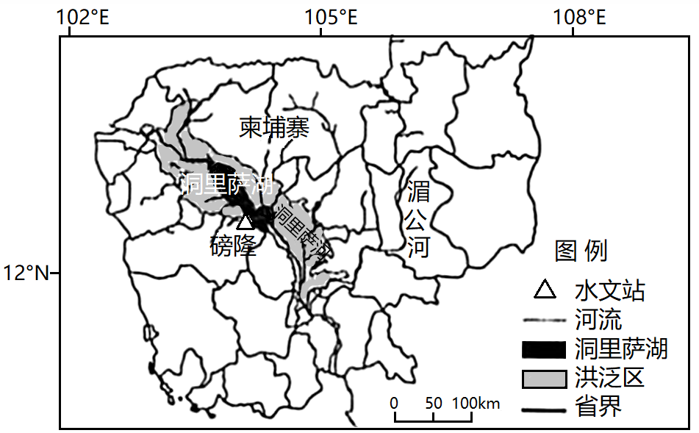

6．洞里萨湖湖区雨季的水汽主要来自（   ）

A．太平洋 B．印度洋 C．大西洋 D．洞里萨湖

7．导致近年来洞里萨湖旱季提前的主要原因是（   ）

A．湖区气温升高，蒸发量增大 B．湖区植被破坏，降水量增加

C．澜沧江上修建众多水电站 D．湖区周边居民农业抽水增加

8．洞里萨湖面积减少，会导致（   ）

A．渔业生产供给服务降低 B．净化水质支撑服务降低

C．娱乐旅游文化服务提高 D．维持生物多样性调节服务降低

【答案】6．B    7．C    8．A

【解析】6．洞里萨湖湖区位于东南亚，为热带季风气候，夏季受来自印度洋的西南季风的影响，降水多，冬季受东北季风的影响，降水少，ACD错误，B正确，该题选B。

7．材料中指出：近年来，人类不合理活动，旱季提前。说明近年来洞里萨湖旱季提前主要是人为原因；另外材料中指出：50%湖水来自湄公河，说明湄公河及上游水量变化影响洞里萨湖水量的变化，符合条件只有C，水电站的调节作用，汛期水量减少，下游湄公河补给量减少，可能导致旱季提前；A为自然原因；湖区植被破坏，降水量不会增加，B错误；湖区周边居民农业生产用水变化不大，D错误，该题选C。

8．洞里萨湖湖面减少，水域面积减小，渔业减产，供给服务降低，A正确；水量减少，净化水质功能下降，水质降低，净化水质的调节服务降低，并非支撑服务，B错误；环境恶化，娱乐旅游文化服务降低，C错误；维持生物多样性的支撑服务功能降低，并非调节服务，D错误，故选A。

【点睛】自然环境的服务功能供给服务：为人类提供自然资源，满足人类生存和发展的空间与物质需求。调节服务：为人类提供相对适宜的生存环境，如调节温度的波动幅度、净化空气、容纳和降解人类排放的废弃物等。文化服务：人类从自然环境中获得的精神享受、审美体验等非物质收益，可陶冶人们的情操，丰富人类的精神世界。支撑服务：维持自然环境自身的相对稳定状态，是保障其他服务的基础和前提，并通过这些服务间接为人类提供服务。

《江苏省湿地保护规划（2015-2030年）》明确了太湖流域湿地区、长江沿江湿地区、淮河流域湿地区和滨海湿地区的保护任务，到2030年，全省湿地保有量282万公顷以上。下图为江苏省主要湖泊分布示意图。读下图完成下面小题。

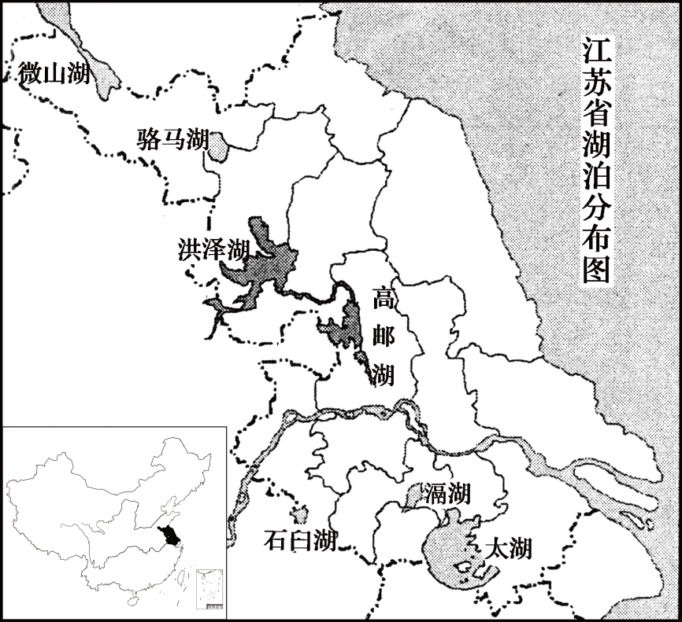

9．有关江苏湿地的叙述，正确的是（   ）

A．湖泊、河流、稻田、深海区都属于湿地

B．湿地是自然界中具有较高生产力和丰富的生物多样性的生态系统

C．江苏省湖泊的分布特点是主要分布于东部

D．围湖造田、保护植被等措施有利于湿地的保护和修复

10．有关湿地生态系统的特点和功能的叙述，错误的是（   ）

A．能调节区域小气候 B．能美化环境、净化水源

C．能涵养水源、蓄洪抗旱 D．是生物多样性最为丰富的生态系统

【答案】9．B    10．D

【解析】9．低潮时水深不超过6米的浅海区属于湿地，深海区不属于湿地，A错误；湿地是地球上具有多种独特功能的生态系统，它不仅为人类提供大量食物、原料和水资源，而且在维持生态平衡、保持生物多样性等生态方面作用巨大，因此湿地是自然界中具有较高生产力和丰富的生物多样性的生态系统，B正确；图中显示，洪泽湖等大型湿地分布在江苏省的中西部，C错误；围湖造田会使得湿地的数量和质量下降，不利于湿地的保护和修复，D错误。故选B。

10．湿地与大气之间进行水分和热量交换，从而能调节区域小气候，A叙述正确，不符合题意；湿地能美化环境、并通过稀释、生物降解等方式净化水源，B叙述正确，不符合题意；湿地蓄积水体、涵养水源，调节径流，从而起到蓄洪抗旱的作用，C叙述正确，不符合题意；湿地是生物多样性丰富的生态系统，但不一定是生物多样性最为丰富的生态系统，D叙述错误，符合题意。故选D。

【点睛】湿地的生态作用：提供水资源、调节气候、涵养水源、调蓄洪水、美化环境、净化水中污染物质、保护生物多样性等方面。湿地的经济作用：提供农副产品、航运、旅游观光、灌溉等经济作用。

泥炭地储存着丰富的土壤碳。同等面积的泥炭地，不同的开发利用方式会导致碳排放量的差异。下图示意某地泥炭地开发利用的a，b两种生产模式。据此完成下面小题。

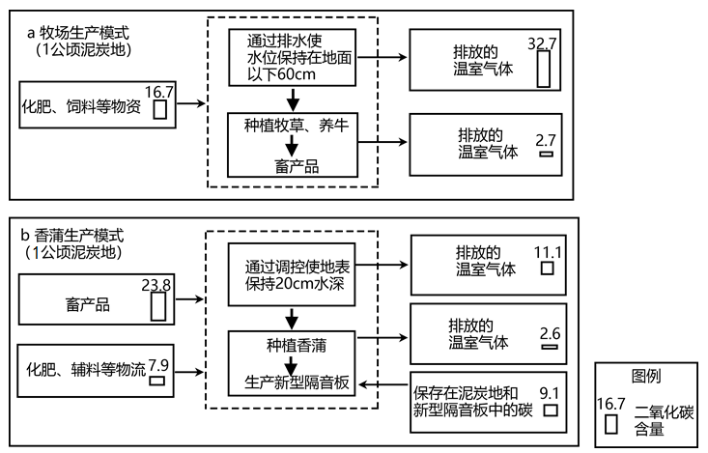

11．泥炭地中土壤碳丰富的主要原因是（   ）

A．森林植被丰富 B．高温湿地环境 C．低温湿地环境 D．高温干燥环境

12．同为一公顷泥炭地的a，b两种生产模式碳排放量的差值为（   ）

A．21.7 B．12.6 C．15.0 D．7.1

13．我国三江平原采用b模式开发利用泥炭地的优势是（   ）

①利于减缓气候变暖②促进第三产业的发展③改善生态环境④提高粮食产量

A．①② B．②④ C．①③ D．②③

【答案】11．C    12．A    13．C

【解析】11．根据图中信息，结合所学内容可以判断出泥炭地中土壤碳丰富是因为泥炭地气温相对较低，微生物活动较弱，所以碳分解的速度较慢，BD错误。并且泥炭地属于湿地环境，水下氧气含量少，碳氧化速度较慢，所以泥炭地中土壤碳丰富，A错误，C正确，故选C。

12．根据图中信息，结合所学内容可以判断出a生产模式碳排放量为32.7+2.7=35.4。b生产模式碳排放量为11.1+2.6=13.7，所以同为一公顷泥炭地的a，b两种生产模式碳排放量的差值为35.4-13.7=21.7，所以A正确。BCD错误。故选A。

13．b模式开发利用泥炭地能够减少碳排放量，有利于减缓气候变暖与改善生态环境，①③正确。b模式开发利用泥炭地对促进第三产业的发展与提高粮食产量影响较小，②④错误。所以C正确。ABD错误。故选C。

【点睛】植物体死亡后，经微生物和土壤动物的作用而分解。在潮湿或地表积水的环境中，由于氧的缺乏，好氧微生物数量减少，使死亡植物体的分解缓慢，形成有机物的积累现象。这些积累的有机物被称为泥炭，也称草碳或泥煤。自然状态下，有机物生产和贮存远大于分解，积累泥炭的土地被称为泥炭沼泽或泥炭地。

岱海流域位于内蒙古东部边缘，属于黄土高原小流域生态系统，距北京仅240公里，是京津冀地区生态屏障的重要组成部分。为了治理近六十年来入湖水量不断减少所引发的一系列生态环境问题，当地开展了生态修复工作。下图为岱海流域图。读图，回答下列问题。

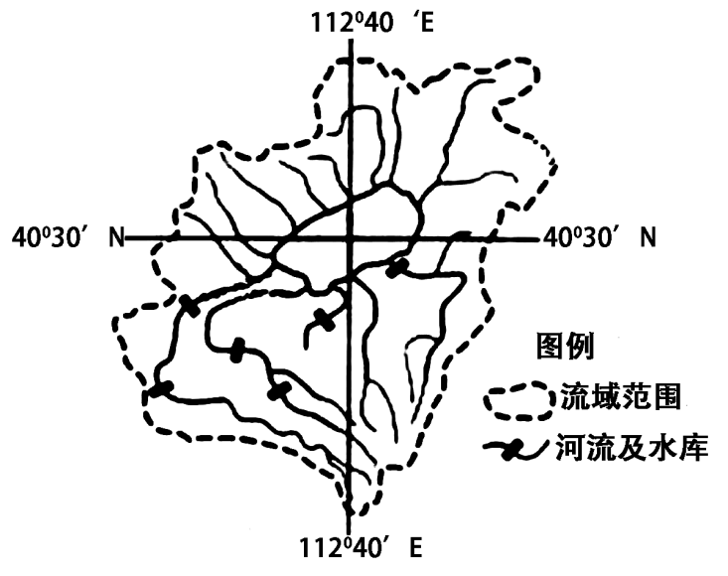

14．岱海入湖水量不断减少的主要原因是（   ）

A．气温升高，湖水强烈蒸发 B．降水减少，植被大量吸收地下水

C．工农业生产及生活用水量增加 D．流域蓄水发电与引水灌溉牧草

15．岱海入湖水量逐渐减少、湖泊面积萎缩，会使滨湖湖岸（   ）

A．沙漠化加剧 B．水土流失加剧 C．盐碱化加剧 D．冻融荒漠化加剧

16．关于岱海流域的生态修复措施，说法正确的是（   ）

A．全流域进行保护，禁止开发 B．山地实施防风蚀、稳定流动沙丘工程

C．合理分配水资源，实施引水、节水、净水工程 D．增加出湖径流量，提升湖泊自净能力

【答案】14．C    15．C    16．C

【解析】14．题干要求说明入湖水量减少的原因，湖水蒸发强烈与入湖水量减少无关，A错误；入湖水量主要来自于河流，植被吸收地下水对入湖水量影响不大，B错误；人口增多，工农业生产生活用水量增加，导致入湖水量减少，C正确；蓄水发电不会消耗水量，湖泊周围滩涂草原广阔，无需引水灌溉，D错误。故选C。

15．据图可知，岱海属于内流湖，没有出水口，湖泊属于咸水湖，入湖水量减少，湖泊面积萎缩，盐度增加，滨湖湖岸盐分物质沉积，盐碱化加剧，C正确；湖泊周围有河流草原，荒漠化现象不突出，A错误；入湖水量减少，流水的侵蚀作用减弱，B错误；冻融荒漠化是高海拔地区多年冻土发生退化，季节融化层厚度增大，岱海流域没有多年冻土，D错误。故选C。

16．全流域进行保护，禁止开发不利于资源利用，A错误；岱海流域主要生态问题是水资源不合理利用问题，不是风沙问题，B错误； 合理分配水资源，实施引水、节水、净水工程，可修复流域生态环境，C正确；湖泊缺少出口，无法增加出湖径流量，且增加出湖径流量会导致湖泊面积进一步缩小，D错误。故选C。

【点睛】岱海是内蒙古第三大内陆湖，岱海东西长约13㎞，南北宽约8㎞，水域面积70多平方公里，容积为9.89亿立方米。平均水深9米左右，最大深度18米。属于典型的内陆咸水湖泊，系全区闻名的四大水产基地之一，其水源由周围20多条河流和中层地下水汇聚而成。

近年来西溪湿地因为大量耕地的人工开垦，以及旅游业的蓬勃发展,导致了湿地的破坏较严重。据此完成下面小题。

17．以下不属于西溪湿地的功能的是（   ）

A．净化水质 B．给大量鸟类提供栖息地 C．提供水能资源 D．防旱蓄洪

18．针对西溪湿地当前的问题，合理的保护措施为（   ）

A．退田还湿 B．引进更多的鸟类

C．开发多样的旅游项目 D．加快湿地周围城市化建设

【答案】17．C    18．A

【解析】17．注意题干中选择“不属于”湿地的功能，湿地通过物理过滤、生物吸收与分解、化学合成与分解作用等过程，将湿地的污染物中净化，湿地也因此被誉为“地球之肾”，A属于；湿地是位于陆生生态系统和水生生态系统之间的过渡性地带，所以动植物种类繁多，给大量鸟类提供栖息地，B属于；水能形成的两个条件是落差大,水量丰，而湿地是陆地和水域的交汇处，水位接近或处于地表面，或有浅层积水，所以不具备形成水能的条件，C不属于； 湿地是蓄水防洪的天然“海绵”，具备防旱蓄洪的功能，D属于。本题要求选择不属于的选项，故选C。

18．题干中信息提示因为大量耕地的人工开垦以及旅游业的蓬勃发展,导致了湿地的破坏较严重，所以针对这一现象退耕还湿有利于恢复自然生态环境，提高湿地生态能力，A选项正确；湿地的破坏主要是人为原因，与引进更多的鸟类无关，B选项错误；湿地开发多样的旅游项目，加快湿地周围城市化建设会破坏湿地的生态环境，CD选项错误。故选A。

【点睛】湿地是水资源保护的重要组成部分，湿地为我们提供了几乎所有的淡水，被誉为“地球之肾”、“天然水库”。湿地在蓄水、调节河川径流、补给地下水、改善水质和维持区域水循环中发挥着重大作用。

受流域农田过量施用氨肥的影响，华北地区某河流水体溶解氨浓度较高。某规划设计院在该河下游将部分天然湿地改造为人工强化湿地，通过泵站将河水引入湿地，净化后流入水库。下图为人工强化湿地各种水生植物、栏水坝等的布局示意。据此完成下面小题。

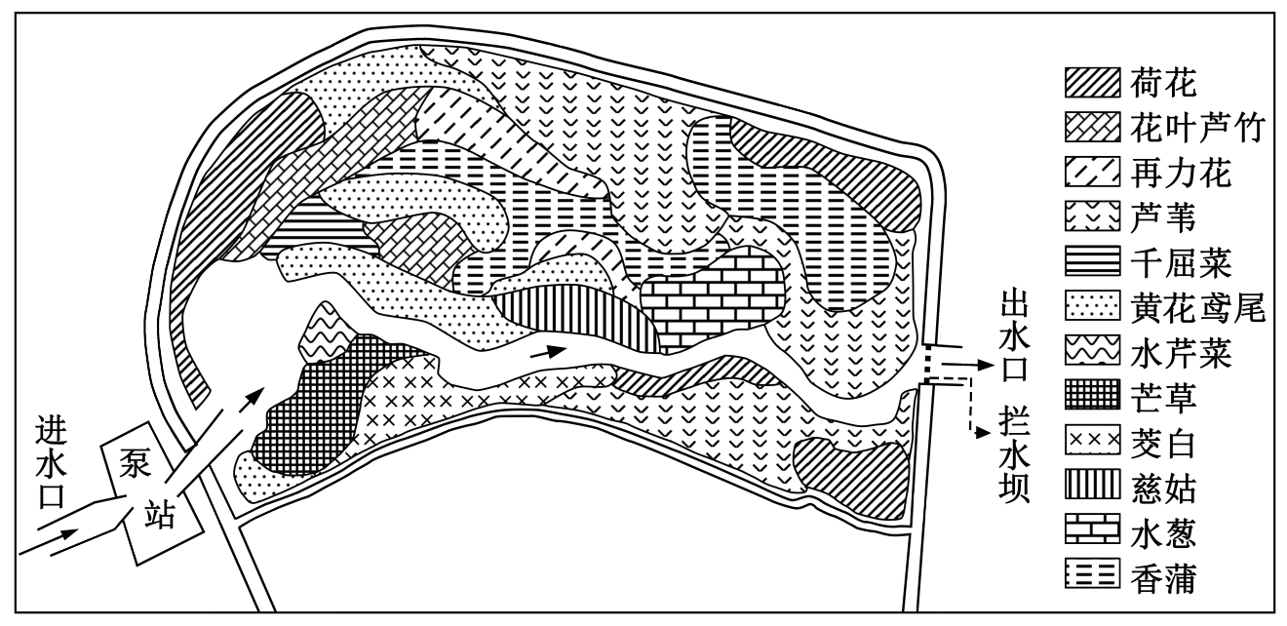

19．与天然湿地相比，该人工强化湿地的优势在于（   ）

A．不受季节变化影响 B．提高了湿地脱氮效能C．可以较少占用土地 D．缩短了水流停留时间

20．该人工强化湿地出水口的溶解氮浓度在汛期显著低于非汛期，原因可能是汛期（   ）

①农田退水溶解氮浓度较低        ②农田氮肥施用量少

③湿地内植物种群密度增大        ④湿地内水体外溢多

A．①③ B．①④ C．②③ D．②④

【答案】19．B    20．A

【解析】19．读图可知，该湿地净化溶解氮所采取的的具体措施有：种植多种类型的水生植物，根系吸附溶解氮，B正确；通过泵站抽水，提高水体流动性，但是水量还是受季节影响，A错误；修筑拦水坝等措施，增加占地面积，C错误；河道蜿蜒布局，延长水体停留时间，增强净化效果，D错误。故选B。

20．结合所学知识可知，影响该湿地溶解氮浓度的因素有径流量的大小、流速、氮元素的来源、水生植物的吸收能力等。汛期人工灌溉少，氮肥随灌溉尾水排入河流少，农田退水溶解氮浓度较低，①正确；汛期农田氮肥施用量多，②错误；汛期水温高，湿地内植物种群密度增大 ， 水生植物对氮的吸收较强，溶解氮浓度低，③正确；汛期水体外溢多，但不影响溶解氮浓度，④错误。综上所述A符合题意，排除BCD。故选A。

【点睛】人工湿地和天然湿地一样，依然是以物理的吸附沉淀作用和生物的降解作用为净化机理。它们都能够起到提供水资源、调节气候、降解污染物等作用，同时，还能吸收二氧化硫、氮氧化物、二氧化碳等气体，增加氧气、净化空气，消除城市热岛效应、光污染和吸收噪声等。但天然湿地在没有人工控制的情况下，无法应对如此高负荷废水的排入。因此，采取对湿地进行人工强化的方法，以人为构建的方法，强化湿地净化污水的能力。另外，人工湿地可以建在高地或需要的地方，而天然湿地一般位于低洼区域。因此，只要有外加水源，如城市污水、工业废水、农业排水和雨水等，人工湿地可以建于地上或地下。人工湿地是一种开放、动态、自我设计的生态系统，涉及多级食物链，可以形成良好的内部物质循环和能量传递功能。